ZADACI

ŠKOLSKO NATJECANJE 2024.

Osnove informatike 7. razred



1. Označi težinske faktore binarnog broja:

1. 4
2. 16
3. 65
4. 128
5. 255

2. Koliko 1MiB ima B?

1. 1000
2. 1024
3. 1000 000
4. 1,048,576

1. Upari binarni zapis s odgovarajućim dekadskim brojem:

10011101 _ 145

148

150

157

1. Upari dekadski zapis s odgovarajućim binarnim brojem:

138_ 1000 1001

_ 1000 0111 _ 10001010

_ 1000 1000

1. Upisivanjem URL-a (mail.skole.hr) u adresnu traku mrežnog preglednika prikazat će se stranica za Prijavu korisnika na koji web klijent elektroničke pošte?

1. Gmail
2. Outlook
3. **Zimbra**
4. Zoho

7. Koja kombinacija tipki u Windowsima radi snimku obilježenog dijela zaslona (screenshot)?

1. Win+Ctrl+C
2. Win+Ctrl+S
3. Win+ Shift +C

⊞

⊞

⊞

⊞

1. Win+Shift+S

* 1. infokup.hr
  2. **informatika.azoo.hr**
  3. natjecanje_informatika.hr
  4. natjecanje.infokup.hr

1. Ako imate idući kod u Pythonu:

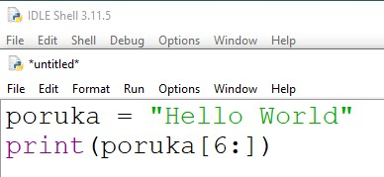

Što će se ispisati kao rezultat?

Pseudokod:

postavi poruka = "Hello World"

ispiši(poruka[6 do kraja])

* 1. World
  2. W
  3. orld
  4. o World
  5. ništa (ispisat će se prazan znak, odnosno blank)

1. U Pythonu imaš kod kao sa slike. Što je rezultat ispisa?

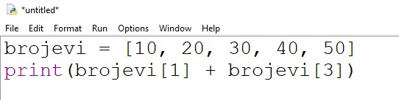

1. Ako pokreneš kod sa slike, što će biti rezultat ispisa?

Python:

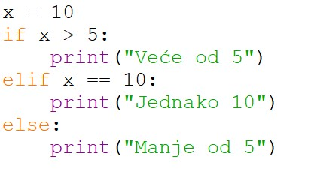

Pseudokod:

postavi x = 10 ako x > 5 tada ispiši("Veće od 5") inače ako x == 10 tada ispiši("Jednako 10") inače

ispiši("Manje od 5")

* 1. "Veće od 5"
  2. "Jednako 10"
  3. "Manje od 5"
  4. Ništa se neće ispisati
  5. "Veće od 5" i "Jednako 10"
  6. "Manje od 5" i "Jednako 10"

1. Koji od sljedećih formata su primarno korišteni za digitalne slike?

1. .wav
2. .mp4
3. .png
4. .mp3
5. .jpeg
6. .gif
7. .bmp
8. .tiff
9. .avi
10. .mkv

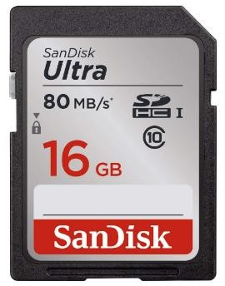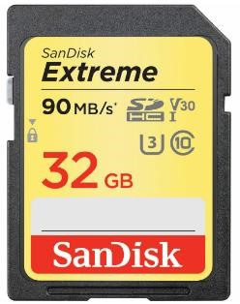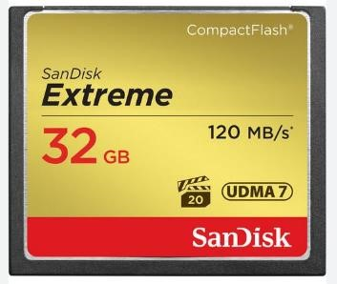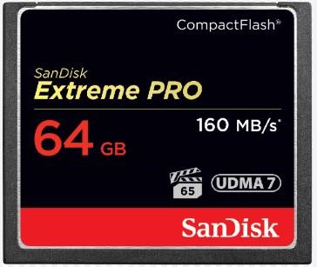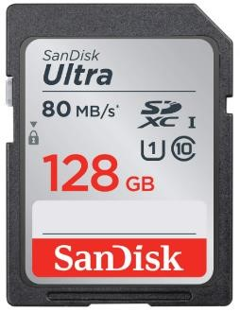

1. Zamislite da radite kratki film za školski projekt. Svaka sekunda vašeg video zapisa zauzima 25 MB memorije. Film planirate snimiti u trajanju od 15 minuta na fotoaparat koji za pohranu koristi SD kartice. Koje od ponuđenih memorijskih kartica možete koristiti da bi cijeli film stao na jednu karticu?

1. Što su od navedenih načini kako možeš povećati svoju sigurnost na internetu?

* 1. Koristiti jednostavne lozinke koje se lako pamte
  2. Redovito ažurirati softver i operativni sustav
  3. Ne dijeliti osobne informacije s nepoznatim osobama online
  4. Koristiti istu lozinku za sve online račune
  5. Ograničiti pristup svojim profilima na društvenim mrežama
  6. Klikati na sve linkove u e-mailovima

25. U kojoj aplikaciji operativnog sustava Windows 10 se nalaziš, ako ispred sebe imaš:

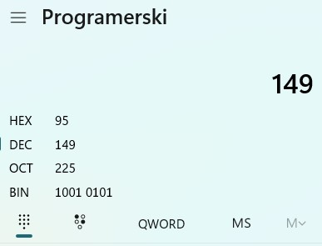

(napiši jednu riječ kao odgovor)

**Odgovor:**